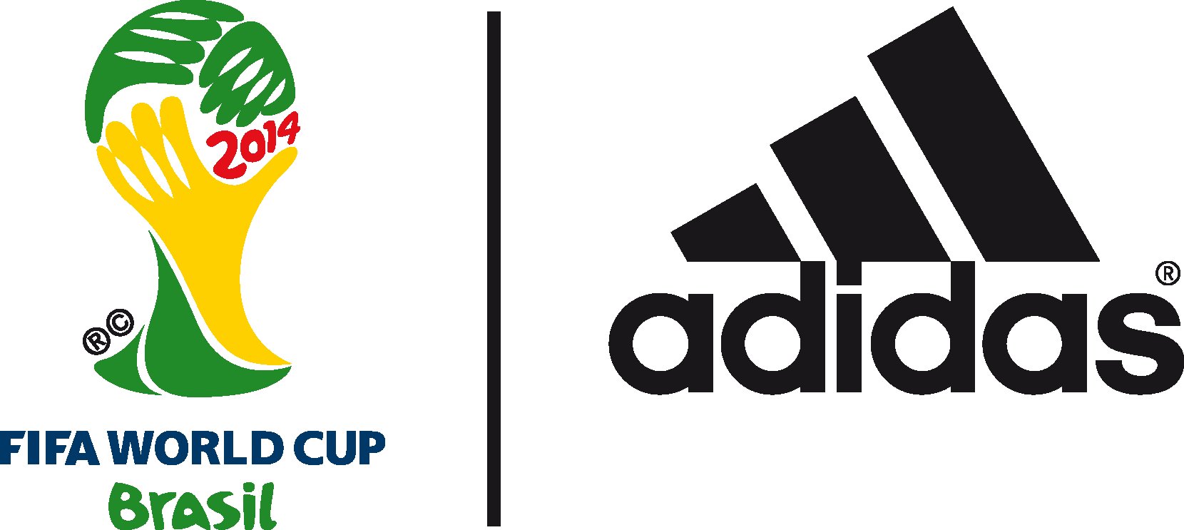

David Beckham gościem interaktywnej konferencji adidas przy okazji finału Mistrzostw Świata 2014
w Brazylii.

Legenda angielskiego futbolu wystąpi podczas ostatniego show nadawanego na żywo w serwisie YouTube.

12 lipca 2014 r. – Rio de Janeiro – W przededniu najważniejszego meczu tegorocznego Mundialu adidas zaprasza na ostatni odcinek cyklu interaktywnych konferencji prasowych.

Transmisja rozpocznie się o godzinie 11:00 czasu brazylijskiego (16:00 czasu polskiego) na YouTube oraz kanałach społecznościowych adidas. Głównym gościem show będzie ikona światowego futbolu i były kapitan reprezentacji Anglii – David Beckham. Piłkarz odpowie na pytania dziennikarzy, podzieli się swoimi przemyśleniami dotyczącymi turnieju, a także wspomni swoje doświadczenia z butami adidas Predator, które obchodzą swoje 20 lecie.

Show poprowadzą prezenterzy KICKTV: Jimmy Conrad, Layla Anna-Lee oraz Hugh Wizzy. Interaktywne konferencje adidas to sześć transmisji nadawanych przez cały czas trwania Mistrzostw Świata. W dotychczasowych odsłonach udział wzięli m.in. Cafu, Fernando Hierro oraz Kaka. Cykl przybliżał milionom fanów futbolu kulisy turnieju, piłkarskie gwiazdy i legendy, a także otwierał debaty na temat aktualnych wydarzeń ze stadionów i spoza nich.

W jutrzejszej konferencji ponownie zobaczymy wyzwanie miCoach Smart Ball Power. Smart Ball to piłka z zamontowanymi czujnikami, które mierzą jej prędkość, trajektorię oraz rotację. Tym razem z rekordem Patricka Vieiry, którego strzał osiągnął prędkość 111 km/h, zmierzy się sam Kaka. Widzowie zobaczą także podsumowanie FIFA Interactive World Cup. Ceremonia dekoracji zwycięzców odbyła się w zeszłym tygodniu na szczycie Głowy Cukru.

Start transmisji rozpocznie się o godzinie się o godzinie 11:00 czasu brazylijskiego (16:00 czasu polskiego) via https://www.youtube.com/watch?v=PNgG5wtBZdI.

Teaser konferencji można zobaczyć pod linkiem: http://youtu.be/IdBU6vrSr08

Dołącz do dyskusji na kanałach społecznościowych: Twitter - @adidasPL oraz https://www.facebook.com/adidasFootball

- KONIEC –
Informacje dla mediów można znaleźć także na: http://news.adidas.com/PL/
Instagram: http://instagram.com/adidas_PL
Facebook: https://www.facebook.com/adidasFootball
Twitter: https://twitter.com/adidasPL

Kontakt dla mediów:

Piotr Szeleszczuk Łukasz Łyczkowski
adidas Sport Performance Havas Sports & Entertainment
Email: piotr.szeleszczuk@adidas.com Email: lukasz.lyczkowski@havas-se.com
Tel. + 48 22 882 92 85 Tel. +48 606 825 276

O adidas Football:
adidas jest globalnym liderem rynku futbolowego. Jest oficjalnym sponsorem i oficjalnym dostawcą najważniejszych turniejów piłkarski na świecie, takich jak Mistrzostwa Świata FIFA™, Puchar Konfederacji FIFA, Liga Mistrzów UEFA, Liga Europy UEFA oraz Mistrzostwa Europy UEFA. adidas sponsoruje również najlepsze kluby piłkarskie świata, m.in. Real Madryt, FC Bayern Monachium, AC Milan, Flamengo Rio de Janeiro i Chelsea Londyn, a od 2015 roku także Juventus Turyn. W składzie adidas są również najlepsi piłkarze świata, m.in. Leo Messi, Gareth Bale, Mesut Oezil, Dani Alves, Oscar, Xavi, Karim Benzema i Bastian Schweinsteiger.

O adidas Football Polska:
adidas jest liderem rynku futbolowego w Polsce. Jest oficjalnym sponsorem i partnerem technicznym największych polskich klubów – Legii Warszawa i Wisły Kraków.
W drużynie adidas są również czołowi reprezentanci Polski, m.in. Mateusz Klich, Przemysław Tytoń, Jakub Kosecki, Dominik Furman, Artur Sobiech, Jakub Wawrzyniak, Marcin Komorowski, Maciej Rybus czy Michał Chrapek.

